贝尔科教集团重庆公分司简章及执照副本

一、公司简介：
贝尔科教成立于2011年，自创立以来，始终秉持“一堂课的初心”。拥有核心技术的智能硬件产品、独特的课程研发理念；结合线上线下教育联动及机器人大赛平台，专注3-13岁青少年创意科技教育，建立人工智能时代全新的创意科教体系，截止目前累计服务学员100余万人。随着人工智能时代的来临，创意科教教育市场拥有广阔的市场需求，我们将致力成为创意科教领域的行业典范！

贝尔科教集团重庆公司成立十一年，至今有12家直营中心，分别位于南岸区、九龙坡区、沙坪坝区、江北区、渝北区、大渡口区（后续有介绍），目前在籍学员1万余人。

贝尔科教人才秉承有趣有爱的团队价值观，注重通过团队的能力培养与发展提升组织能力，拥有完善的培训体系和晋升体系，对有潜力的表现优异的后备人员，集团专门设立相应的培训项目和培养资金，目前重庆贝尔各管理岗位人员85%来自于一线团队成员晋升。重庆贝尔的快速发展也为团队成员提供了广阔的职业发展空间！

我们：创新、品质、诚信、敬业、有趣有爱！
我们：努力工作、快乐生活！

公司主页：www.bell.ai

重庆贝尔微信公众号：
（扫码关注并了解重庆贝尔）

- 岗位简介：

市场专员/品牌路演专员：
【工作职责】
1、负责重庆各个校区的品牌推广及路演活动
2、负责市场客户资料的收集、整理、统计、分析；
3、负责各种市场推广活动的策划和实施；
4、负责以团队形式在指定活动区域进行教育产品介绍销售，集中接待客户促成签单；
【你的样子】
1.较强的市场意识、服务意识、团队意识；
2.有亲和力，开朗机敏，普通话标准者，语言表达沟通能力强；
3.踏实上进、礼貌热情，能听懂语速较快的重庆方言；
4.应变能力强，能适应重庆主城各个区域的工作；
5.市场营销专业优先；
【薪资待遇】
底薪+绩效+奖金+提成+即时激励奖金，综合平均收入4000–10000

贝尔能为你做到：
1、享受公司完善的福利待遇及五险一金等；
2、根据入职年限，享受每年带薪年假5天至20天不等；
3、享受公司正规、专业、系统的岗位内专业培训及晋升培训；
4、公平、公开、透明的晋级或晋升制度；
5、良好的工作环境、年轻有活力的团队伙伴；
6、广阔的自我能力发挥平台、丰富的员工及文体活动，团队国内、外旅游、年终文艺晚会、不定期聚餐、优秀表彰、辩论赛等；

- 中心地址：
渝北区：
龙湖中心：重庆市渝北区两江春城商业街11号电梯2楼
爱琴海中心：重庆市渝北区爱琴海玫瑰金街B4栋2楼
两路中心：重庆市渝北区回兴双龙湖1号水木天地
南岸区：
南坪中心：重庆市南岸区百联上海城购物中心3楼
弹子石中心：重庆市南岸区泽科弹子石2楼
沙坪坝区：
凤天中心：重庆市沙坪坝区凤天路51号重庆图书馆对面
三峡广场中心：重庆市沙坪坝区三峡广场不动产登记中心3楼
大学城中心：重庆市沙坪坝区大学城龙湖U城9组团3楼
江北区：
观音桥中心：重庆市江北区观音桥融恒盈嘉4楼
东原中心：重庆市江北区大石坝东原3号楼1408（即将搬迁至东原悦荟商场内）
九龙坡/大渡口区：
谢家湾中心：重庆市九龙坡区谢家湾万象里B区29栋4楼
大渡口中心：重庆市大渡口区义乌商贸城4楼
中心分配以空缺或就近为原则

- 工作时间：
周一整天、周二上午公休
平时工作时间9:00–18:00 10:00–19:00
如遇加班后续会调休

五、如何联系我们：
1、扫描下方二维码进群沟通
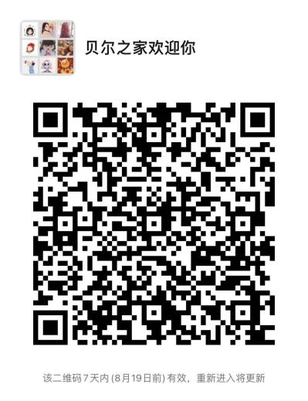
- 石老师：13206060909
手机与微信同号，如需详细沟通可直接添加微信
3、邮箱：shizb@bell.ai
可直接邮箱投递个人简历，投递时请备注求职岗位

贝尔科教集团，一个受到社会尊重的企业，欢迎您成为我们的发展合作伙伴！
如果您符合我们的职位要求，并期望在这个行业继续沉淀积累，在用耐心、爱心和责任心为更多的3-13岁孩子服务的同时，您一定可以在这里获得超出期望报酬的同时收获更多！

附：营业执照副本
